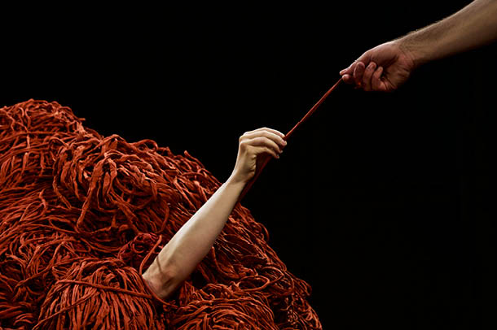

FOTO: PATRIK BOGÅRDH
Satyagraha
- senaste nytt från höstens operacirkus

Alla artister är nu klara för höstens stora premiär av cirkusoperan Satyagraha den 14 september som Folkoperan producerar i samarbete med Cirkus Cirkör.

Operasångare och cirkusartister möts på Folkoperans scen, i två sångarlag, där gravitationen upphävs och allt kan hända. Verket från 1979 innehåller scener ur den unge Gandhis liv i Sydafrika. Det var då han upptäckte Satyagraha, sanningens väg, det som skulle bli början på det vi kallar civilt motstånd. Gandhi kom att bli en av världens mest kända personer inom icke-våldsrörelsen.

Medverkande artister:
Gandhi: Leif Aruhn-Solén/Thomas Volle, Miss Schlesen: Lisa Carlioth/Sibylle Glostedt, Mrs Naidoo: Hanna Fritzon/Paulina Pfeiffer, Kasturbai/Mrs Alexander: Els Mondelaers/Karolina Blixt, Mr Kallenbach/ Arjuna: Anton Eriksson/Lars Johansson Brissman, Parsi Rustomji/Krishna: Johan Schinkler/Lars Arvidson.
Cirkusartister: Aino Ihanainen, Alexander Weibel Weibel, Magnus Björu, Sarah Let.
Folkoperans kör och Folkoperans orkester.

Regissören Tilde Björfors är grundare av Cirkus Cirkör och dess konstärliga ledare. Hennes tidigare verk Were it like a crown, Knitting Peace, Borders och Limits behandlade ämnen som fred, gränser, risker och möjligheter. Tolkningen av Satyagraha bygger vidare på dessa teman men går ett steg längre genom att våga tro på en fredlig väg.

- Gandhi spann för att få Indien självförsörjande och den tråden stickar vi nu vidare på från Knitting Peace.

Philip Glass har inte skrivit en opera som beskriver Gandhi eller hans liv utan en opera där man istället upplever Gandhi. Därför ser jag cirkusens styrka att tillsammans med musiken fysiskt uttrycka detta, säger Tilde Björfors.

Kompositören Philip Glass är sedan sjuttiotalet en av USA’s mest framstående tonsättare. Hans musik får ibland etiketten minimalism, men är mäktig och suggestiv, ofta med en närmast hypnotisk kraft. Genom sin rika filmmusikproduktion, världsturnéer med sin egen ensemble och samarbeten med artister som David Bowie och Laurie Anderson har han en stor beundrarskara världen runt.

För första gången i Sverige får vi uppleva Satyagraha i en version som liksom Glass musik upphäver tid och rum. Som scenograf återvänder Dan Potra, som senast låg bakom succén Hoffmanns äventyr på Folkoperan.

Musik: Philip Glass, libretto: Constance De Jong efter Bhagavad-Gita, orkesterarrangemang: Anders Högstedt, regi: Tilde Björfors, musikalisk ledare: Matthew Wood, dirigenter: Matthew Wood, Alice Farnham och Marit Strindlund, scenografi & kostym: Dan Potra, ljus: Patrik Bogårdh, mask & peruk: Therésia Frisk, dramaturg: Magnus Lindman.

Premiär 14 september 2016. Spelas hela hösten på Folkoperan.

PRESSBILDER
Ladda ner högupplösta pressbilder på http://folkoperan.se/press/pressbilder
Se film från vårens workshop här;

För ytterligare information, vänligen kontakta:
Elenor Wolgers, kommunikationschef; 08-616 07 17, 0733-44 64 34, elenor.wolgers@folkoperan.se
Frida Edoff, kommunikatör; 08-616 07 18, 070-950 53 52, frida.edoff@folkoperan.se

